
Καινοτόμες λύσεις για τη βιώσιμη και περιβαλλοντικά φιλική φυτοπροστασία των οπωροκηπευτικών της Ελλάδας, στην Ευρώπη του μέλλοντος

Παραδοτέο Π.3.8.1: Φυσικοί ζεόλιθοι ειδικής σύνθεσης και ποιότητας για την αντιμετώπιση βλαβερών διπτέρων και ημιπτέρων εντόμων. Ανάπτυξη και αξιολόγηση καινοτόμων μορφών φυσικού ζεολίθου έναντι εχθρών ντομάτας και ροδακινιάς ΑΠΘ

Πληροφορίες για το έγγραφο
Αριθμός παραδοτέου: Π.3.8.1
Ενότητα εργασίας: ΕΕ3
Επικεφαλής δικαιούχος: [ΓΠΑ/ΕΛΓΟ-ΔΗΜΗΤΡΑ/ΜΦΙ/ΑΠΘ/ΔΠΘ/ΙΤΕ/ΕΛΜΕΠΑ]
Συγγραφείς: Νικόλαος Κουλούσης, Γεώργιος Φλώρος, Σουλτάνα-Κυριακή Κωβαίου, Ευαγγελία Μπαλαμπέκου
Έκδοση: 1.x
Είδος Παραδοτέου: Έκθεση
Ημερομηνία παράδοσης: 22 Δεκεμβρίου 2025

Στοιχεία Πράξης
Τίτλος: Καινοτόμες λύσεις για τη βιώσιμη και περιβαλλοντικά φιλική φυτοπροστασία των οπωροκηπευτικών της Ελλάδας, στην Ευρώπη του μέλλοντος
Τίτλος (EN): InnoPP-Innovations in Plant Protection for sustainable and environmentally friendly pest control
Κωδικός πράξης: TAEDR-0535675
Ακρωνύμιο έργου: InnoPP
Ημερομηνία έναρξης: 15 Μαΐου 2023
Διάρκεια: 28 Μήνες
Συντονιστής Φορέας: Γεωπονικό Πανεπιστήμιο Αθηνών
Συντονιστής/ Επιστημονικός Υπεύθυνος: Ιωάννης Βόντας
Πίνακας Περιεχομένων

1 ΕΙΣΑΓΩΓΗ ΚΑΙ ΣΤΟΧΟΙ 4
2 ΠΕΡΙΓΡΑΦΗ ΤΩΝ ΕΡΓΑΣΙΩΝ 5
2.1 Υλικα και μεθοδοι 5
2.2 ΑΠΟΤΕΛΕΣΜΑΤΑ ΚΑΙ ΣΥΖΗΤΗΣΗ 6
3 ΣΥΝΟΨΗ ΚΑΙ ΣΥΜΠΕΡΑΣΜΑΤΑ 16
4 ΠΑΡΑΡΤΗΜΑ Ι- Βιβλιογραφικές Αναφορές 17

Περίληψη του Έργου
Το έργο «Καινοτόμες λύσεις για τη βιώσιμη και περιβαλλοντικά φιλική φυτοπροστασία των οπωροκηπευτικών της Ελλάδας, στην Ευρώπη του μέλλοντος» στοχεύει στην ανάπτυξη σύγχρονων και καινοτόμων μεθόδων για την προστασία των καλλιεργειών όπως τα κηπευτικά, τα εσπεριδοειδή και το επιτραπέζιο σταφύλι. Περιλαμβάνει τη δημιουργία προηγμένων διαγνωστικών εργαλείων για την ανίχνευση εχθρών και παθογόνων με τεχνολογίες αιχμής, όπως ηλεκτρονικές παγίδες και βιοαισθητήρες, καθώς και πλατφόρμες αλληλούχισης για τον πλήρη προσδιορισμό των ιωμάτων. Επιπλέον, θα αναπτυχθούν μοντέλα πρόβλεψης επιδημιών και καινοτόμα βιοφυτοπροστατευτικά προϊόντα, τα οποία θα αξιολογηθούν για την ασφάλεια τους σε μη στόχους οργανισμούς. Τέλος, οι νέες τεχνολογίες θα ενσωματωθούν σε συστήματα ολοκληρωμένης διαχείρισης φυτοπροστασίας και θα δοκιμαστούν σε πραγματικές συνθήκες, ενώ θα αξιολογηθούν οι κοινωνικοοικονομικές και περιβαλλοντικές επιπτώσεις τους.
Σύνοψη της ΕΕ3
Οι δραστηριότητες της ΕΕ3 περιλαμβάνουν τις βιοδοκιμές αποτελεσματικότητας και τη βελτίωση και ανάπτυξη καινοτόμων μεθόδων και προϊόντων. Κύριες δράσεις της ΕΕ3 περιλαμβάνουν ανάπτυξη και αξιολόγηση καινοτόμων βιοφυτοπροστατευτικών προιόντων, όπως
- βιοδραστικά μορία ανάπτυξης αντοχής στα φυτά (πεπτίδια, μεταβολίτες),
- φυτοπροστατευτικά φυσικής προέλευσης (εκχυλίσματα, μικροβιακοί μεταβολίτες, «green»),
- νέας γενιάς ελκυστικά και απωθητικά (παγίδες, παρεμπόδιση σύζευξης),
- ανθεκτικές ποικιλίες (και αλληλεπιδράσεις με το οικοσύστημα και τα ωφέλιμα).
Για τα πιο αποτελεσματικά καινοτόμα βιοφυτοπροστατευτικά, θα μελετηθούν και οι επιπτώσεις τους σε οργανισμούς μη στόχους (φυσικοί εχθροί, επικονιαστές, υδρόβιοι οργανισμοί, κυτταροκαλλιέργειες θηλαστικών).

Συνοπτική παρουσίαση του παραδοτέου Π3.8.1
Οι δραστηριότητες του παραδοτέου Π3.8.1 αφορούν την παρουσίαση των αποτελεσμάτων της έρευνας που στοχεύει στην ανάδειξη διαφορετικών τύπων ζεολίθων ως μέσων αντιμετώπισης των σημαντικότερων εχθρών την ροδακινιάς και της τομάτας. Δοκιμάστηκαν διαφορετικοί τύποι ζεολίθων σε διαφορετικές κοκκομετρίες έναντι της Μύγας της Μεσογείου και του Αλευρώδη των Θερμοκηπίων. Τα αποτελέσματα έδειξαν ότι ορισμένοι ζεόλιθοι έχουν σημαντική αποτρεπτική δράση στην ωοτοκία του αλευρώδη σε φυτά τομάτας, όταν αυτοί εφαρμόστηκαν με εμβάπτιση στα φυτά. Τα αποτελέσματα υποδεικνύουν την σημαντική δράση των ζεολίθων και την ενίσχυση των ερευνών πως αυτοί μπορούν να χρησιμοποιηθούν ως μέσα αντιμετώπισης εχθρών των καλλιεργειών.
Η έρευνα πραγματοποιήθηκε με την συνεργασία του Εργαστηρίου Εφαρμοσμένης Ζωολογίας και Παρασιτολογίας του Τμήματος Γεωπονίας του Αριστοτέλειο Πανεπιστημίου Θεσσαλονίκης και του Εργαστηρίου Γεωχημείας του Τμήματος Γεωλογίας του Αριστοτέλειο Πανεπιστημίου Θεσσαλονίκης.

ΕΙΣΑΓΩΓΗ ΚΑΙ ΣΤΟΧΟΙ

Εξ αιτίας των μειονεκτημάτων της ευρείας χρήσης χημικών εντομοκτόνων για τον άνθρωπο και το περιβάλλον, καταβάλλεται προσπάθεια για την ανάπτυξη εναλλακτικών προς τη χημική, μεθόδων και μέσων αντιμετώπισης. Στο πλαίσιο αυτό μελετήθηκαν και τα ζεολιθικά πετρώματα ως πιθανά μέσα φυτοπροστασίας. Οι φυσικοί ζεόλιθοι, είναι ένυδρα ορυκτά, με αργιλοπυριτική χημική σύσταση (Christidis et al., 2003; Filippidis et al., 2015) και τρισδιάστατη κρυσταλλική δομή που αποτελείται από τετράεδρα (SiO4)4− και (AlO4 )5− τα οποία συνδέονται μεταξύ τους με άτομα οξυγόνου (De Smedt et al., 2015). Φαίνεται από έρευνες ότι οι φυσικοί ζεόλιθοι φαίνεται να έχουν εντομοκτόνο δράση, πιθανώς λόγω προσκόλλησής τους στο σώμα των εντόμων, λύση της συνέχειας του κηρώδους επιδερματίου και αφυδάτωση ή λόγω απόφραξης των αναπνευστικών στιγμάτων και παρεμπόδιση της αναπνευστικής λειτουργίας (Glenn et al., 2001; Kljajić et al., 2010, Floros et al., 2017). Επιπροσθέτως φαίνεται, ότι εκτός από την άμεση δράση στο έντομο, οι ζεόλιθοι όταν εφαρμοστούν με εμβάπτιση ή ψεκασμό δημιουργούν μια μεμβράνη στην επιφάνεια του φυτού (film) η οποία εμποδίζει την ωοτοκία σημαντικών εχθρών καλλιεργειών όπως ο δάκος της ελίας Bactrocera oleae (Kovaiou et al., 2024; 2025).
Σκοπός της παρούσας έρευνας είναι η αξιολόγηση της χρήσης φυσικών ζεολίθων ως μέσα αντιμετώπισης σημαντικών εχθρών των καρποφόρων και κηπευτικών όπως η μύγα της Μεσογείου Ceratitis capitata και ο αλευρώδης των θερμοκηπίων Trialeurodes vaporariorum
Είναι γνωστό όμως, ότι οι πτητικές ουσίες που εκλύονται από τα φυτά της τομάτας επηρεάζουν την προσέλκυση των αρπακτικών εντόμων Nesidiocoris tenuis και Macrolophus pygmaeus (Ayelo et al., 2021) και η πιθανή αλλαγή στη σύνθεσή τους εξαιτίας της επέμβασης με ζεόλιθους, θα αναμένεται να έχει επίδραση στην προσέλκυση των αρπακτικών εντόμων και στην αποτελεσματικότητα της βιολογικής καταπολέμησης. Με βάση αυτό πραγματοποιήθηκαν πειράματα των οποίων στόχος ήταν να δείξουμε ότι η χρήση ζεολίθων μπορεί να συνδυαστεί με την εξαπόλυση των αρπακτικών εντόμων και δεν επηρεάζει την αποτελεσματικότητά τους.

Το παρόν έγγραφο ακολουθεί την παρακάτω δομή:
1. Εισαγωγή και Στόχοι: Παρουσιάζεται το πλαίσιο της έρευνας και οι στόχοι του εγγράφου.
2. Περιγραφή των Εργασιών: 2.1. Υλικά και Μέθοδοι, 2.2. Αποτελέσματα και Συζήτηση.
3. Σύνοψη και Συμπεράσματα: Βασικά ευρήματα της έρευνας, τρόπους διάχυσης αποτελεσμάτων και σχετικά συμπεράσματα.
4. Παράρτημα: Βιβλιογραφικές αναφορές.

ΠΕΡΙΓΡΑΦΗ ΤΩΝ ΕΡΓΑΣΙΩΝ

Υλικά και Μέθοδοι

Πραγματοποιήθηκε συλλογή άγριων εντόμων της Μύγας της Μεσογείου από προσβεβλημένα σύκα και μεταφέρθηκαν στο εργαστήριο όπου διατηρήθηκαν σε εντομολογικούς κλωβούς παρουσία νερού και τροφής σε συνθήκες εργαστηρίου 25°C θερμοκρασία και φωτοπερίοδο 16:8 Φ:Σ.
Στη συνέχεια πραγματοποιήθηκαν πειράματα για την επίδραση ζεόλιθου στην ωοτοκία της Μύγας της Μεσογείου. Για τα πειράματα χρησιμοποιήθηκαν 5g ζεόλιθου που διαλύθηκαν σε 100ml νερού. Στο διάλυμα εμβαπτίστηκαν καρποί ροδάκινου και δαμάσκηνου τύπου βανίλιας και αφού στέγνωσαν μεταφέρθηκαν ατομικά σε κλωβούς από πλέξιγκας μαζί με 10 ενήλικα θηλυκά. Για διάρκεια 2 ωρών πραγματοποιούνταν καταγραφή των εντόμων που επισκέπτονταν τους καρπούς και καταγραφή των εντόμων που πραγματοποιούσαν νύγματα ωοτοκία (Εικόνα 3.8.1-1).

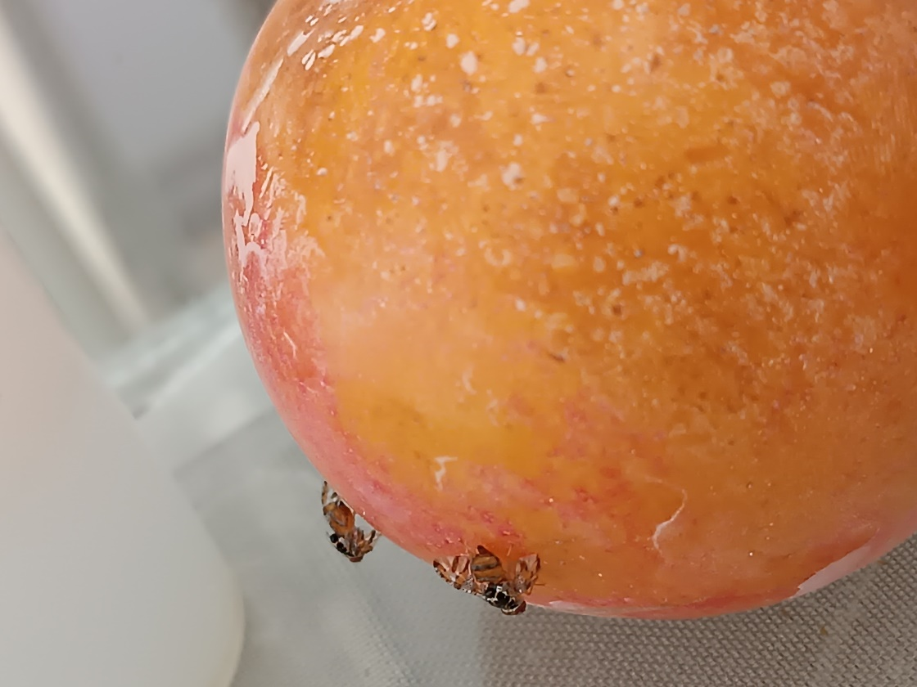
Εικόνα 3.8.1-1.Ενήλικα Θηλυκά άτομα της Μύγας της Μεσογείου κατά τη διάρκεια ωοτοκίας σε εμβαπτισμένο καρπό δαμάσκηνου.

Σε επόμενη φάση έγινε επανάληψη των πειραμάτων για την επίδραση ζεόλιθου στην Μύγα της Μεσογείου με τη χρήση τεχνητών υποστρωμάτων ωοτοκίας αντί καρπών. Τα τεχνητά υποστρώματα ωοτοκίας εμβαπτίστηκαν σε δύο δόσεις ζεόλιθου (5 και 7.5g ανά 100ml νερού), ακολουθώντας τη μέθοδο που περιγράφεται παραπάνω, στη συνέχεια και αφού στέγνωσαν τοποθετήθηκαν εντός κλωβών πλέξιγκας μαζί με 10 ενήλικα θηλυκά. Μετά από 24 ώρες μετρήθηκε ο αριθμός των αυγών που εναποτέθηκαν. Ως μάρτυρες χρησιμοποιήθηκαν τεχνητά υποστρώματα ωοτοκίας που εμβαπτίστηκαν σε νερό χωρίς ζεόλιθο.

Κατά την περίοδο εμφάνισης της Μύγας της Μεσογείου πραγματοποιήθηκε πείραμα υπαίθρου όπου καρποί ροδάκινου εμβαπτισμένοι σε ζεόλιθο κρεμάστηκαν με την βοήθεια σχοινιού (Εικόνα 3.8.1-2) σε δέντρο συκιάς με έντονη προσβολή από Μύγα της Μεσογείου. Χρησιμοποιήθηκαν οι ίδιες συγκεντρώσεις ζεόλιθου (5 και 7,5 g / 100 ml) καθώς και καρποί που δεν εμβαπτίστηκαν σε ζεόλιθο ως μάρτυρες. Μετά από 5 ημέρες έκθεσης οι καρποί μεταφέρθηκαν στο εργαστήριο όπου καταμετρήθηκε ο αριθμός των ενήλικων ατόμων που εμφανίστηκαν.

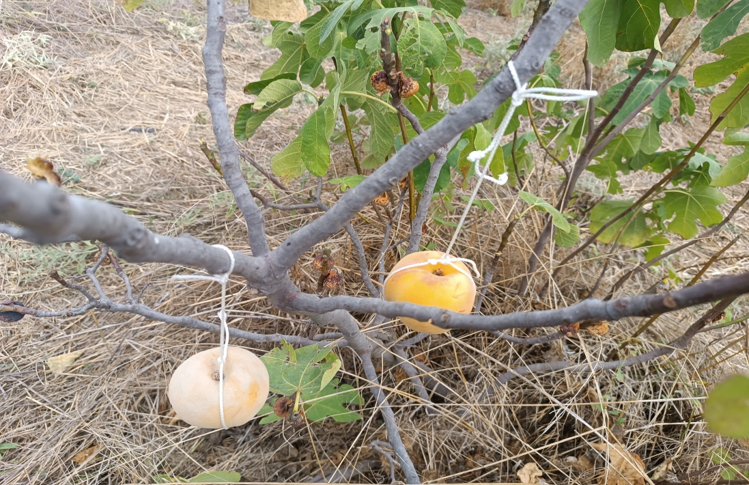
Εικόνα 3.8.1-2 Εμβαπτισμένοι καρποί ροδάκινου κρεμασμένοι σε συκιά με έντονη προσβολή από Μύγα της Μεσογείου.

Το δείγμα φυσικού ζεόλιθου που χρησιμοποιήθηκε στα πειράματα αναλύθηκε και ήρθε στη κατάλληλη μορφή για χρήση στο Εργαστήριο Γεωχημείας, του Τμήματος Γεωλογίας του Α.Π.Θ.. Το δείγμα φυσικού ζεόλιθου (που χρησιμοποιήθηκε στα παραπάνω πειράματα προέρχεται από συγκεκριμένα στρώματα των ζεολιθικών τόφφων από την περιοχή των Πετρωτών της ΠΕ Έβρου. Ορυκτολογικά αποτελείται από 70 wt% κλινοπτιλόλιθο (ζεόλιθος τύπου HEU), 1 wt% χαλαζία, 3 wt% χριστοβαλίτη, 8 wt% άστριους (Κ-αστρίους και πλαγιόκλαστα) και 18 wt% άμορφο υλικό, ενώ η χημική του σύσταση περιλαμβάνει 68.43 wt% SiO₂, 11.60 wt% Al₂O₃, 3.80 wt% CaO, 2.12 wt% K₂O, 0.96 wt% MgO και μικρές ποσότητες Na₂O, Fe₂O_{3T} και MnO. Η δεσμευτική του ικανότητα μετρήθηκε 192 meq/100 g.

Αξιολόγηση της επίδρασης διαφορετικών τύπων ζεόλιθων στην παρεμπόδιση της ωοτοκίας του αλευρώδη των θερμοκηπίων.

Αξιολογήθηκε η δράση τριών διαφορετικών ζεολίθων, σε τρεις διαφορετικές κοκκομετρίες, στην παρεμπόδιση ωοτοκίας του αλευρώδη των θερμοκηπίων Trialeurodes vaporariorum. Για την πραγματοποίηση των πειραμάτων, εγκαταστάθηκε στο εργαστήριο αποικία του T. Vaporariorum με άτομα που προέρχονταν από προσβεβλημένα φυτά τομάτας θερμοκηπιακής καλλιέργειας. Τα προσβεβλημένα φυτά τομάτας τοποθετήθηκαν σε κλωβούς μαζί με απρόσβλητα φυτά, ώστε να εγκατασταθεί η εργαστηριακή αποικία. Η εργαστηριακή αποικία διατηρούνταν σε χώρο με θερμοκρασία 25°C, φωτοπερίοδο 16:8 Φ:Σ και σχετική υγρασία 60%. Για τις ανάγκες των πειραμάτων, στον κλωβό με την εργαστηριακή αποικία των αλευρωδών μεταφέρθηκαν απρόσβλητα φυτά τομάτας, τα οποία είχαν εμβαπτιστεί σε διάλυμα ζεόλιθου 5% (Εικόνα 3.8.1-3). Τα φυτά παρέμειναν μέσα στον κλωβό για 72 ώρες και στη συνέχεια απομακρύνονταν και μεταφέρονταν στο εργαστήριο, όπου με τη χρήση στερεοσκοπίου καταγραφόταν ο αριθμός των αυγών που είχαν αποτεθεί στην κάτω επιφάνεια των φύλλων (Εικόνα 3.8.1-4).

Οι ζεόλιθοι που χρησιμοποιήθηκαν ήταν τριών τύπων. Δύο κλινοπτιλόλιθοι (clin1, clin2) και ένας χαμπαζίτης (chab). Τα δείγματα των ζεολιθικών πετρωμάτων (clin1, clin2, chab) επεξεργάστηκαν στην κατάλληλη κοκκομετρική διαβάθμιση για τη χρήση τους στα πειράματα, στο Εργαστήριο Γεωχημείας, του Τμήματος Γεωλογίας του Α.Π.Θ.. Το κάθε δείγμα κονιοποιήθηκε σε μηχανικό αχάτινο γουδί για 10 λεπτά, και στη συνέχεια τοποθετούνταν σε σειρά κοσκίνων και ειδική δονητική συσκευή για 10 λεπτά. Το επιθυμητό υλικό κάθε κοκκομετρικού κλάσματος (90-63 μm, 63-20 μm, <20 μm) συγκεντρώνονταν, και επαναλαμβανόταν η διαδικασία μέχρι να κοσκινιστεί όλη η ποσότητα των δειγμάτων μας. Έτσι, για κάθε φυσικό ζεόλιθο αξιολογήθηκαν 3 διαφορετικά κοκκομετρικά κλάσματα (90-63 μm, 63-20 μm, <20 μm).
Για κάθε ζεόλιθο και κοκκομετρικό κλάσμα, χρησιμοποιήθηκαν 4 φυτά τομάτας τοποθετημένα σε γλαστράκια φυτωρίου, ενώ ως μάρτυρας χρησιμοποιήθηκαν φυτά που εμβαπτίσθηκαν σε νερό. Από κάθε φυτό εξετάστηκαν 30 φύλλα, για τη παρουσία αυγών του αλευρώδη.
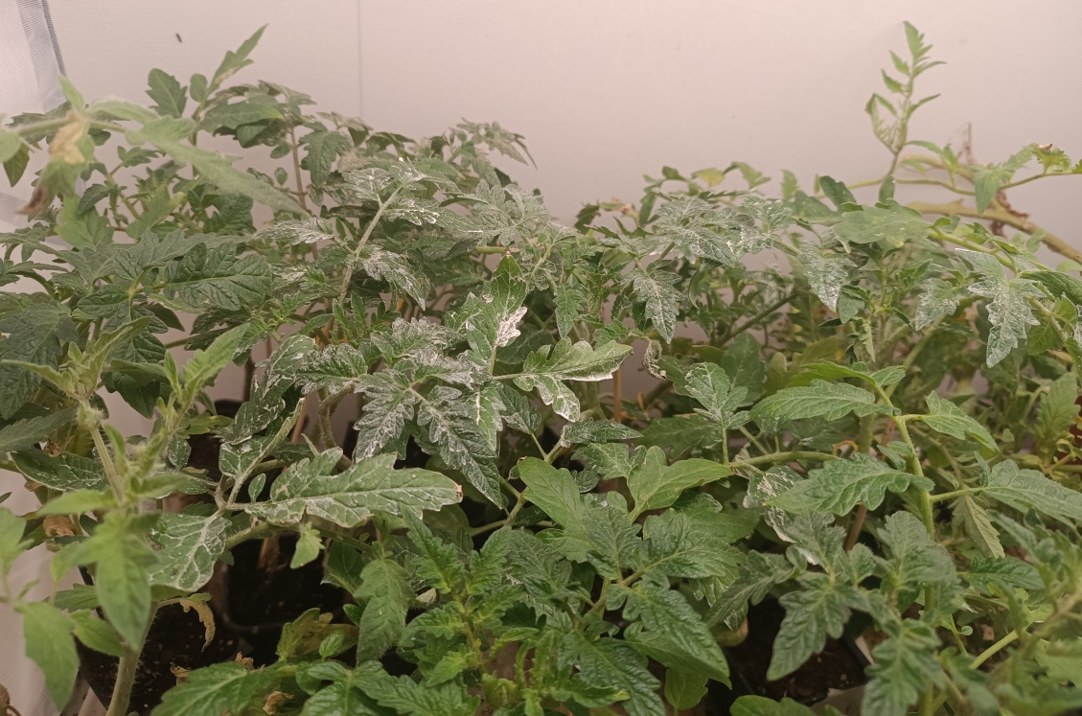
Εικόνα 3.8.1-3. Φυτά τομάτας εμβαπτισμένα σε διάλυμα ζεόλιθου εντός κλωβού με αλευρώδεις

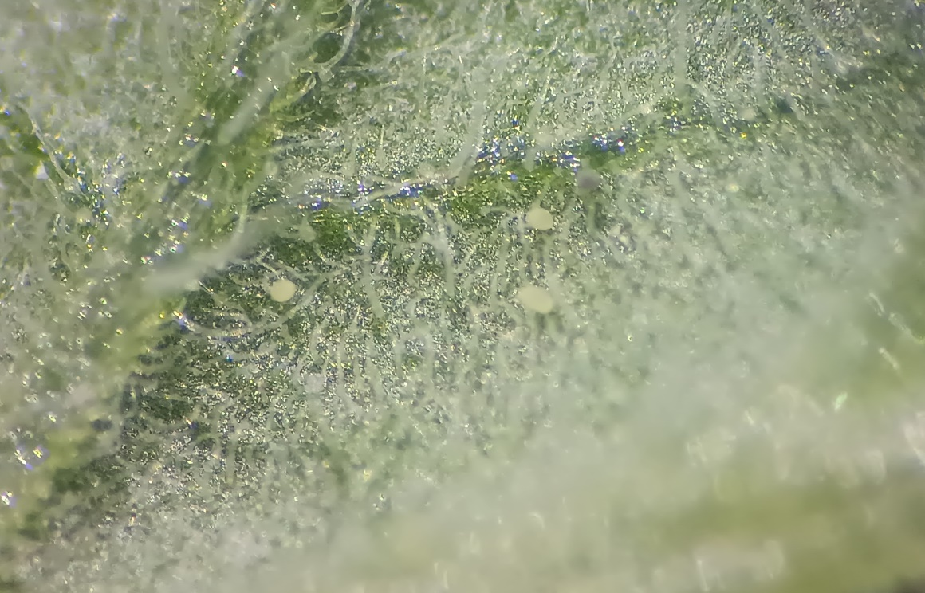
Εικόνα 3.8.1-4. Αυγά του αλευρώδη των θερμοκηπίων στη κάτω επιφάνεια φύλλων τομάτας.

Προσδιορισμός πτητικών ουσιών που εκλύονται από φυτά τομάτας με και χωρίς την επίδραση ζεολίθου.

Για τη συλλογή των πτητικών ουσιών από τα φυτά τομάτας με και χωρίς την επέμβαση με ζεόλιθους, χρησιμοποιήσαμε ειδική συσκευή δέσμευσης πτητικών ουσιών που διαθέτει το Εργαστήριό μας. Στη συνέχεια, σε ένα προκαταρκτικό στάδιο προσδιορίσαμε τις πτητικές ουσίες που δεσμεύτηκαν και εκλύονταν από φυτά τομάτας, με και χωρίς την επέμβαση με ζεόλιθους. Μετά το πέρας του έργου, τα πειράματα συνεχίστηκαν σε συνεργασία με το Μπενάκειο Φυτοπαθολογικό Ινστιτούτο.

Αποτελέσματα και Συζήτηση

Αξιολόγηση της επίδρασης φυσικού ζεόλιθου στην ωοτοκία της Μύγας της Μεσογείου
Από την ανάλυση των αποτελεσμάτων φάνηκε ότι ο ζεόλιθος δεν επηρεάζει την ωοτοκία της Μύγας της Μεσογείου. Συγκεκριμένα, ο μέσος αριθμός των ενηλίκων που επισκέφθηκαν καρπούς και πραγματοποίησαν νύγματα ωοτοκίας, δεν διέφερε στατιστικά σημαντικά με τον αντίστοιχο μέσο αριθμό στον μάρτυρα (καρποί χωρίς ζεόλιθο) και στους δύο ξενιστές (καρποί ροδάκινου και δαμάσκηνου) που δοκιμάστηκαν (Διάγραμμα 3.8.1-1). Ο μέσος αριθμός (± το τυπικό σφάλμα, ΤΣ) των ενήλικων θηλυκών που πραγματοποίησαν ωοτοκία σε καρπούς δαμάσκηνου υπολογίστηκε σε 1.25±0.8 για την μία ώρα έκθεσης και σε 2.25±0.62 για 2 ώρες έκθεσης των εντόμων στον καρπό, ενώ ο αντίστοιχος μέσος αριθμός στον μάρτυρα ήταν 1.75±0.95 και 2.75±0.7 αντίστοιχα.
Όσον αφορά την προσβολή σε καρπούς ροδάκινου (Διάγραμμα 3.8.1-2), ο μέσος όρος ενήλικων θηλυκών που πραγματοποίησαν ωοτοκία να υπολογίζεται σε 1,25±0,25 για την πρώτη ώρα έκθεσης και σε 2.25±0.25 για τη δεύτερη ώρα έκθεσης, ενώ οι τιμές του μάρτυρα ήταν 1.75±0.5 και 2,75±0 αντίστοιχα.
Στη δεύτερη φάση όπου και αυξήσαμε τη δόση του ζεόλιθου σε 7.5g ανά 100ml νερό τα αποτελέσματα ήταν παραπλήσια με αυτά τις μικρότερης δόσης. Ο μέσος αριθμός των ενήλικων θηλυκών που πραγματοποίησαν ωοτοκία (± ΤΣ) σε καρπούς δαμάσκηνου υπολογίστηκε σε 1,5±0,28 για την πρώτη ώρα έκθεσης και σε 2,7±0,47 για τη δεύτερη ώρα έκθεσης. Αντίστοιχα, οι μέσοι αριθμοί των θηλυκών ατόμων που πραγματοποίησαν ωοτοκία σε καρπούς ροδάκινου υπολογίστηκαν σε 1,5±0.25 για την πρώτη ώρα έκθεσης και σε 1,5±0.25 για την δεύτερη ώρα έκθεσης
Όσον αφορά τα πειράματα με την εφαρμογή ζεολίθου σε τεχνητά υποστρώματα ωοτοκίας της Μύγας της Μεσογείου, βρέθηκε ότι ο μέσος αριθμός αυγών που αποτέθηκαν στα υποστρώματα με ζεόλιθο δεν διέφερε σημαντικά με τον αντίστοιχο αριθμό αυγών που αποτέθηκαν στον μάρτυρα. Συγκεκριμένα, μετά από εφαρμογή ζεόλιθου στα τεχνητά υποστρώματα, ο μέσος αριθμός αυγών που αποτέθηκε ήταν 33,00±2.88 στη δόση των 5g ζεόλιθου, 35.5±2.87 στη δόση των 7.5g ζεόλιθου και 38.3±3,56 στον μάρτυρα (υποστρώματα χωρίς ζεόλιθο (Διάγραμμα 3.8.1-3).

Στα πειράματα υπαίθρου, υδατικό διάλυμα ζεόλιθου σε δύο δόσεις εφαρμόστηκε με ψεκασμό σε καρπούς σύκων και καταμετρήθηκε ο αριθμός των ενήλικων ατόμων που εμφανίστηκαν από τους καρπούς (Διάγραμμα 3.8.1-4). Ο μέσος όρος των ατόμων που εξήλθαν με ζεόλιθο ήταν 36.2±2 και 35,4±1,4 για την μικρή και τη μεγάλη δόση ζεόλιθου αντίστοιχα. Ο μέσος αριθμός ατόμων που εξήλθαν από τους καρπούς με εφαρμογή ζεολίθου, ήταν σημαντικά μικρότερος σε σχέση με τον αντίστοιχο αριθμό (49,7±6,0) του μάρτυρα. Συνεπώς, τα πειράματα υπαίθρου έδειξαν ότι ο ζεόλιθος στην επιφάνεια των καρπών μείωσε σημαντικά τον αριθμό των ενηλίκων της μύγας της μεσογείου που αναπτύσσονταν στους καρπούς.

Διάγραμμα 3.8.1-1. Μέσος αριθμός (± ΤΣ) ενηλίκων θηλυκών της Μύγας της Μεσογείου που προσγειώθηκαν σε καρπούς δαμάσκηνου με και χωρίς εφαρμογή ζεόλιθου, μετά από 1 και 2 ώρες παρατήρησης. Οι καρποί εμβαπτίστηκαν σε 2 διαφορετικές δόσεις ζεόλιθου. Μέσοι όροι με διαφορετικά γράμματα διαφέρουν στατιστικά σημαντικά μεταξύ τους.

Διάγραμμα 3.8.1.-2. Μέσος αριθμός (± ΤΣ) ενηλίκων θηλυκών της Μύγας της Μεσογείου που προσγειώθηκαν σε καρπούς ροδάκινου με και χωρίς εφαρμογή ζεόλιθου, μετά από 1 και 2 ώρες παρατήρησης. Οι καρποί εμβαπτίστηκαν σε 2 διαφορετικές δόσεις ζεόλιθου. Μέσοι όροι με διαφορετικά γράμματα διαφέρουν στατιστικά σημαντικά μεταξύ τους.

Διάγραμμα 3.8.1-3. Μέσος αριθμός (± ΤΣ) αυγών που αποτέθηκαν από τα θηλυκά της Μύγας της Μεσογείου σε τεχνητά υποστρώματα ωοτοκίας 24 ώρες μετά την εμβάπτιση των υποστρωμάτων σε 2 δόσεις ζεόλιθου. Μέσοι όροι με διαφορετικά γράμματα διαφέρουν στατιστικά σημαντικά μεταξύ τους.

Διάγραμμα 3.8.1-4. Μέσος αριθμός (± ΤΣ) ενήλικων ατόμων της Μύγας της Μεσογείου που εξήλθαν από καρπούς ροδάκινου μετά από εφαρμογή δύο δόσεων ζεόλιθου και χωρίς εφαρμογή. Μετά την εφαρμογή των ζεόλιθων, οι καρποί αφέθηκαν κρεμασμένοι στο ύπαιθρο, προκειμένου θηλυκά του φυσικού πληθυσμού να αποθέσουν αυγά. Μέσοι όροι με διαφορετικά γράμματα, διαφέρουν στατιστικά σημαντικά μεταξύ τους.

Αξιολόγηση της επίδρασης διαφορετικών τύπων ζεόλιθων στην παρεμπόδιση της ωοτοκίας του αλευρώδη των θερμοκηπίων.

Μελετήθηκε η επίδραση τριών τύπων ζεολίθων που εφαρμόστηκαν σε φυτά τομάτας, στην παρεμπόδιση της απόθεσης αυγών του αλευρώδη. Βρέθηκε ότι, ότι και οι τρείς τύποι φυσικού ζεόλιθου που δοκιμάστηκαν, μείωσαν σημαντικά τον αριθμό των αποτιθέμενων αυγών του αλευρώδη στα φύλλα τομάτας, δρώντας αποτρεπτικά στα ενήλικα άτομα του αλευρώδη. Ο μέσος αριθμός αυγών (± ΤΣ) στα φυτά που εμβαπτίσθηκαν σε ζεόλιθο τύπου clin1 με μέγεθος κόκκων <20 μm ήταν 3,65±0,36, στα φυτά που εμβαπτίστηκαν σε clin2 με μέγεθος κόκκων <20 μm ήταν 9,61±3,44 ενώ στα φυτά που εμβαπτίστηκαν σε chab με με μέγεθος κόκκων <20 μm ήταν 2,8±0,36. Στα φυτά του μάρτυρα, ο μέσος αριθμός αυγών ήταν σημαντικά μεγαλύτερος (16,9±0,81) (Διάγραμμα 3.8.1.-6).
Ο μέσος αριθμός αυγών μετά από εφαρμογή ζεόλιθων με μέγεθος κόκκων 63-20 μm (Διάγραμμα 3.8.1-5) ήταν 1,41±0,21 για τον clin1, 1.40±0.18 για τον clin2 και 1,15±0,17 για τον chab. Η αντίστοιχη τιμή στον μάρτυρα ήταν 10,25±0,88.
Όσον αφορά τους ζεόλιθους με με μέγεθος κόκκων 90-63 μm (Διάγραμμα 3.8.1-7) ο μέσος αριθμός αυγών ανά φύλλο, ήταν 1,10±0,16 για τον clin1, 0,25±0,11 για τον clin2 και 0,55±0,10 για τον chab, ενώ στον μάρτυρα ήταν 5,3±0,29.
Από τη στατιστική ανάλυση των αποτελεσμάτων προκύπτει ότι ο μέσος αριθμός αυγών του αλευρώδη που αποτέθηκε σε φύλλα φυτών τομάτας που εμβαπτίστηκαν σε υδατικά διαλύματα ζεολίθων ήταν σημαντικά μικρότερος σε σχέση με τα φυτά του μάρτυρα. Συνεπώς, οι ζεόλιθοι που δοκιμάστηκαν στα πειράματά μας, περιόρισαν σημαντικά τον αριθμό των αυγών του αλευρώδη που αποτέθηκαν στα φύλλα τομάτας. Μεταξύ των διαφορετικών τύπων ζεολίθων που δοκιμάστηκαν, φαίνεται ότι ο χαμπαζίτης έχει την μεγαλύτερη αποτελεσματικότητα.

Διάγραμμα 3.8.1-5. Μέσος αριθμός (± ΤΣ) αυγών του αλευρώδη ανά φύλλο τομάτας, μετά από εμβάπτιση των φυτών σε υδατικά διαλύματα τριών διαφορετικών τύπων ζεόλιθου με κοκκομετρικό κλάσμα <20 μm. Μέσοι όροι με διαφορετικά γράμματα διαφέρουν στατιστικά σημαντικά μεταξύ τους.

Διάγραμμα 3.8.1-6. Μέσος αριθμός (± ΤΣ) αυγών του αλευρώδη ανά φύλλο τομάτας, μετά από εμβάπτιση των φυτών σε υδατικά διαλύματα τριών διαφορετικών τύπων ζεόλιθου με κοκκομετρικό κλάσμα 63-20 μm. Μέσοι όροι με διαφορετικά γράμματα διαφέρουν στατιστικά σημαντικά μεταξύ τους.

Διάγραμμα 3.8.1-7. Μέσος αριθμός (± ΤΣ) αυγών του αλευρώδη ανά φύλλο τομάτας, μετά από εμβάπτιση των φυτών σε υδατικά διαλύματα τριών διαφορετικών τύπων ζεόλιθου με κοκκομετρικό κλάσμα 90-6 3μm. Μέσοι όροι με διαφορετικά γράμματα διαφέρουν στατιστικά σημαντικά μεταξύ τους.

Προσδιορισμός πτητικών ουσιών που εκλύονται από φυτά τομάτας με και χωρίς την επίδραση φυσικών ζεολίθων

Ένας από τους στόχους των πειραμάτων μας με τους φυσικούς ζεόλιθους, ήταν η αξιολόγηση της αποτελεσματικότητάς τους για την αντιμετώπιση του αλευρώδη των θερμοκηπίων. Επιπλέον, μελετήσαμε σε ένα προκαταρκτικό στάδιο, την πιθανή επίδραση των ζεόλιθων στην έκλυση πτητικών ουσιών από τα φυτά της τομάτας. Είναι γνωστό ότι οι πτητικές ουσίες που εκλύονται από τα φυτά της τομάτας επηρεάζουν την προσέλκυση των αρπακτικών εντόμων Nesidiocoris tenuis και Macrolophus pygmaeus και η πιθανή αλλαγή στη σύνθεσή τους εξαιτίας της επέμβασης με ζεόλιθους, πιθανώς να έχει επίδραση στην προσέλκυση των αρπακτικών εντόμων και στην αποτελεσματικότητα της βιολογικής καταπολέμησης. Απώτερος στόχος των πειραμάτων μας, ήταν να δείξουμε ότι η χρήση ζεόλιθων μπορεί να συνδυαστεί με την εξαπόλυση των αρπακτικών εντόμων και δεν επηρεάζει την αποτελεσματικότητά τους.
Για τη συλλογή των πτητικών ουσιών από τα φυτά τομάτας με και χωρίς την επέμβαση με ζεόλιθους, χρησιμοποιήσαμε ειδική συσκευή δέσμευσης πτητικών ουσιών που διαθέτει το Εργαστήριό μας. Στη συνέχεια, σε ένα πρώτο στάδιο προσδιορίσαμε τις πτητικές ουσίες που δεσμεύτηκαν και εκλύονταν από φυτά τομάτας, με και χωρίς την επέμβαση με ζεόλιθους.
Τα προκαταρκτικά μας πειράματα στο ΑΠΘ έδειξαν ότι, το «προφίλ» των πτητικών ουσιών που ελευθερώνονται από φυτά τομάτας, με και χωρίς την επέμβαση με ζεόλιθους, είναι παραπλήσιο. Συνεπώς, η επέμβαση με ζεόλιθους δεν επηρεάζει το πτητικό προφίλ των φυτών της τομάτας.
Με βάση τα αποτελέσματα αυτά, η χρήση των ζεόλιθων δεν αναμένεται να επηρεάζει τη συμπεριφορά των αρπακτικών εντόμων, στον βαθμό που αυτή καθορίζεται από τις πτητικές ουσίες που ελευθερώνονται από τα φυτά της τομάτας.
Μετά το τέλος του έργου, τα πειράματα προσδιορισμού των πτητικών ουσιών συνεχίστηκαν σε συνεργασία με το Μπενάκειο Φυτοπαθολογικό Ινστιτούτο.

Ορυκτολογική και φυσικοχημική ανάλυση των ζεόλιθων
Η επεξεργασία και ανάλυση των ζεόλιθων πραγματοποιήθηκε Εργαστήριο Γεωχημείας, του Τμήματος Γεωλογίας του Α.Π.Θ.
Τα δείγματα των φυσικών ζεολιθικών πετρωμάτων (clin1, clin2 και chab) προέρχονται από ηφαιστειοκλαστικές αποθέσεις της περιοχής των Πετρωτών, στην Περιφερειακή Ενότητα Έβρου (clin1, clin2), καθώς και από ιταλικό ζεολιθικό υλικό τύπου χαβαζίτη-φιλλιψίτη (CHA/PHI) (chab).
Αρχικά, τα δείγματα προετοιμάστηκαν στην κατάλληλη κοκκομετρική διαβάθμιση για τη χρήση τους στα πειράματα παρεμπόδισης ωοτοκίας. Κάθε δείγμα κονιοποιήθηκε σε μηχανικό αχάτινο γουδί για δέκα λεπτά και στη συνέχεια κοσκινίστηκε σε ειδική δονητική συσκευή για το διαχωρισμό των κοκκομετρικών κλασμάτων (90–63 μm, 63–20 μm και <20 μm). Τα επιθυμητά κλάσματα συλλέχθηκαν και η διαδικασία επαναλήφθηκε μέχρι να ολοκληρωθεί η κοσκίνιση όλης της ποσότητας των δειγμάτων.
Η ορυκτολογική τους σύσταση προσδιορίστηκε με περίθλαση ακτίνων-Χ (XRD), ενώ η μορφολογία και η ορυκτοχημεία τους μελετήθηκαν με σαρωτικό ηλεκτρονικό μικροσκόπιο (SEM). Η χημική ανάλυση πραγματοποιήθηκε με τη μέθοδο XRF για τον προσδιορισμό των κύριων στοιχείων και ιχνοστοιχείων, ενώ η ιοντοανταλλακτική ικανότητα (CEC) υπολογίστηκε με τη μέθοδο κορεσμού σε οξικό αμμώνιο (AMAS).

Πίνακας 3.8.1-1. Ορυκτολογική σύσταση (wt.%) και ιοντοανταλλακτική ικανότητα (meq/100 g) των δειγμάτων clin1, clin2, chab
Ορυκτά | Δείγματα | Clin2 (Msc) | Clin1 (GV) | chab
Ζεόλιθος τύπου-HEU (κλινοπτιλόλιθος) |  | 70 | 78 | 0
Χαβαζίτης |  | 0 | 0 | 49
Φιλλιψίτης |  | 0 | 0 | 14
Ανάλκιμο |  |  |  | 5
Μαρμαρυγίες + Αργιλικά ορυκτά |  | 2 | 1 | 4
Σύνολο μικροπορώδων ορυκτών |  | 72 | 79 | 72
Χαλαζίας και Χριστοβαλίτης |  | 4 | 6 | 3
Άστριοι (Κ-άστριοι και πλαγιόκλαστα) |  | 8 | 3 | 12
Σύνολο μη-μικροπορώδων ορυκτών |  | 12 | 9 | 15
Άμορφο υλικό |  | 16 | 12 | 13
Σύνολο |  | 100 | 100 | 100
Ιοντοανταλλακτική ικανότητα (CEC) (meq/100 g) |  | 192 | 195 | 179

Πίνακας 3.8.1-2. Χημική σύσταση (wt.%) των δειγμάτων clin1, clin2, chab
Δείγματα | SiO₂ | TiO₂ | Al₂O₃ | Fe₂O_{3tot} | MnO | MgO | CaO | SrO | BaO | Na₂O | K₂O | P₂O₅ | H₂O | Σύνολο
Clin2 | 68.43 | 0.00 | 12.31 | 0.01 | 0.02 | 0.14 | 3.50 | 0.01 | 0.01 | 0.35 | 2.54 | 0.00 | 13.00 | 99.92
Clin1 | 65.96 | 0.07 | 11.62 | 1.14 | 0.04 | 0.99 | 2.18 | 0.00 | 0.00 | 0.54 | 3.05 | 0.04 | 14.35 | 99.98
Chab | 53.17 | 0.08 | 15.31 | 0.31 | 0.14 | 0.34 | 5.48 | 0.01 | 0.06 | 0.51 | 3.25 | 0.00 | 21.31 | 99.97

(a)
(b)

(c)
Διάγραμμα 3.8.1.-8 Περιθλασιόγραμμα ακτινών-Χ των δειγμάτων (a) clin2, (b) clin1, (c) chab.

Το δείγμα clin2 αποτελείται κυρίως από κλινοπτιλόλιθο (ζεόλιθο τύπου HEU) σε ποσοστό 70 wt%, ενώ περιέχει 1 wt% χαλαζία, 3 wt% χριστοβαλίτη, 8 wt% άστριους (Κ-αστρίους και πλαγιόκλαστα) και 18 wt% άμορφο υλικό. Η ιοντοανταλλακτική του ικανότητα (CEC) μετρήθηκε στα 192 meq/100 g, υποδηλώνοντας υψηλή δραστικότητα ως προσροφητικού και ιοντοανταλλακτικού υλικού. Περιέχει υψηλή περιεκτικότητα σε SiO₂ (68.43 wt%) και Al₂O₃ (12.31 wt%), με Ca, K, Na και Mg σε επαρκή επίπεδα. Ο υπολογισμένος χημικός τύπος του αποδίδεται ως Ca₁.₅K₁.₂Mg₀.₇Na₀.₅Al₆.₄Si₂₉.₇O₇₂·19H₂O.
Το δείγμα clin1 παρουσιάζει παρόμοια ορυκτολογική εικόνα, αποτελούμενο κυρίως από κλινοπτιλόλιθο (78 wt%) με μικρές ποσότητες χαλαζία, χριστοβαλίτη (6 wt%) και αργιλικών ορυκτών (1 wt%), τα οποία συνυπάρχουν σε μικροπορώδη και άμορφη φάση. Η χημική του σύσταση αποδίδεται από τον τύπο Ca₁.₈K₀.₉Mg₀.₆Na₀.₅Al₆.₄Si₂₉.₆O₇₂·20H₂O, ενώ η ιοντοανταλλακτική του ικανότητα (CEC) υπολογίστηκε στα 181 meq/100 g. Χημικά, περιέχει παρόμοια σύσταση με clin1 (SiO₂ 65.96 wt%, Al₂O₃ 11.62 wt%), με ελαφρώς υψηλότερο K και Na, υποδεικνύοντας σταθερή HEU-δομή και ισχυρή ανταλλακτική δραστικότητα. Η αυξημένη περιεκτικότητα σε Ca και K συμβάλλει στη σταθερότητα της δομής του και στην ενισχυμένη ικανότητα ανταλλαγής κατιόντων.
Το δείγμα chab, ιταλικής προέλευσης, αντιπροσωπεύει ζεολιθικό τόφφο τύπου chabazitic/phillipsitic tuff. Ορυκτολογικά αποτελείται από 49 wt% χαβαζίτη, 19 wt% φιλλιψίτη, 4 wt% μαρμαρυγίες και αργιλικά ορυκτά, 15 wt% μη μικροπορώδη ορυκτά (χαλαζία, χριστοβαλίτη και άστριους) και 13 wt% άμορφο υλικό. Ο χημικός τύπος του ζεόλιθου υπολογίζεται Ca₁.₅K₀.₇Na₀.₂Al₃.₀Si₈.₉O₂₄·12H₂O, ενώ η ιοντοανταλλακτική του ικανότητα (CEC) μετρήθηκε στα 179 meq/100 g, τιμή που υποδεικνύει υψηλή δραστικότητα, συγκρίσιμη με εκείνη των ελληνικών φυσικών ζεολίθων. Περιέχει χαμηλότερο SiO₂ (53.17 wt%) και υψηλότερο Al₂O₃ (15.31 wt%) συγκριτικά με τα δείγματα clin1, clin2, με αυξημένο Ca και H₂O, αντικατοπτρίζοντας πολυφασικό χαρακτήρα (χαβαζίτης–φιλλιψίτης).
Με βάση τον λόγο Si/Al, τα δείγματα clin1 και clin2 κατατάσσονται σε ζεόλιθους τύπου-HEU (κλινοπτιλόλιθος) με Ca, K, Na και Mg ως ανταλλάξιμα κατιόντα, ενώ το chab ανήκει σε πολυζεολιθική φάση τύπου χαβαζίτη–φιλλιψίτη (CHA/PHI). Η διαφοροποίηση αυτή αντανακλά τη διαφορετική γεωλογική προέλευση και τη δομική ποικιλία των ζεολιθικών αποθέσεων.

ΣΥΝΟΨΗ ΚΑΙ ΣΥΜΠΕΡΑΣΜΑΤΑ

Η παρούσα μελέτη ανέδειξε τη δυνατότητα χρήσης των ζεόλιθων, ως μέσων φυτοπροστασίας σε καλλιέργειες τομάτας και ροδακινιάς. Από τα αποτελέσματα της μελέτης φαίνεται ότι η εμβάπτιση φυτών τομάτας σε υδατικά διαλύματα κατάλληλα επεξεργασμένων φυσικών ζεολίθων, προκάλεσε την αποτροπή ωοτοκίας του αλευρώδη των θερμοκηπίων. Αξιολογήθηκαν 3 διαφορετικοί ζεόλιθοι (2 κλινοπτιλόλινθοι (clin 1, clin 2) και ένας χαβαζίτης (CHA), σε 3 διαφορετικά κοκκομετρικά κλάσματα (90-63 μm, 63-20 μm, <20 μm) και βρέθηκε ότι ο μέσος αριθμός αυγών (± ΤΣ) ανά μεταχείριση στα φυτά που εμβαπτίσθηκαν σε clin1 με κοκκομετρία <20 μm ήταν 3,65±0,36, στα φυτά που εμβαπτίστηκαν σε clin2 με κοκκομετρία <20 μm 9,61±3,44 ενώ στα φυτά που εμβαπτίστηκαν σε chab κοκκομετρία <20 μm ήταν 2,8±0,36. Ο μέσος αριθμός αυγών μετά από εφαρμογή ζεολίθων με κοκκομετρία 63-20 μm ήταν 1,41±0,21 για τον clin1, 1.40±0.18 για τον clin2 και σε 1,15±0,17 για τον chab. Όσον αφορά τους ζεόλιθους με κοκκομετρία 90-63 μm (Διάγραμμα 3.8.1-7) ο μέσος αριθμός αυγών ανά φύλλο, ήταν 1,10±0,16 για τον clin1, 0,25±0,11 για τον clin2 και 0,55±0,10 για τον chab. Σε όλες τις παραπάνω περιπτώσεις, ο μέσος αριθμός ατόμων του αλευρώδη, ήταν σημαντικά μικρότερος σε σχέση με τις αντίστοιχες τιμές του μάρτυρα (φυτά στα οποία δεν εφαρμόστηκε ζεόλιθος). Παράλληλα πραγματοποιήθηκε μελέτη που προσδιόρισε την ορυκτολογική και χημική σύσταση των ζεολίθων, από την οποία προκύπτει πως τα δείγματα clin1 και clin2 κατατάσσονται σε ζεόλιθους τύπου-HEU (κλινοπτιλόλιθος) με Ca, K, Na και Mg ως ανταλλάξιμα κατιόντα, ενώ o χαβαζίτης ανήκει σε πολυζεολιθική φάση τύπου χαβαζίτη–φιλλιψίτη (CHA/PHI). Επιπλέον βρέθηκε ότι, η επέμβαση με ζεόλιθους δεν επηρεάζει το πτητικό προφίλ των φυτών της τομάτας. Με βάση τα αποτελέσματα αυτά, η χρήση των ζεόλιθων δεν αναμένεται να επηρεάζει τη συμπεριφορά των αρπακτικών εντόμων, στον βαθμό που αυτή καθορίζεται από τις πτητικές ουσίες που ελευθερώνονται από τα φυτά της τομάτας. Επίσης, βρέθηκε ότι όταν ζεόλιθος εφαρμόστηκε σε καρπούς ροδάκινων στο ύπαιθρο, παρεμπόδισε σημαντικά την προσβολή των καρπών από τη μύγα της Μεσογείου. Συγκεκριμένα, από καρπούς που εμβαπτίστηκαν σε ζεόλιθο, ο μέσος αριθμός των ενήλικων ατόμων που εμφανίστηκαν ήταν 36.2±2 και 35,4±1,4 αντίστοιχα για δόσεις 5 και 7,5 g / 100 ml, ενώ από τους καρπούς του μάρτυρα (χωρίς ζεόλιθο) εμφανίστηκαν 49,7±6,0 ενήλικα άτομα.
Τα αποτελέσματά τας, δείχνουν ότι οι φυσικοί ζεόλιθοι ιδιαίτερης σύνθεσης, μετά από κατάλληλη επεξεργασία, παρεμποδίζουν την απόθεση αυγών του αλευρώση σε φυτά τομάτας και της μύγας της μεσογείου σε καρπούς ροδάκινων και μειώνου σημαντικά την προσβολή. Συνεπώς, υπό προϋποθέσεις κατάλληλης σύνθεσης και ασφάλειας για τον χρήστη, οι ζεόλιθοι αυτοί μπορούν να χρησιμοποιηθούν για την αντιμετώπιση του αλευρώδη και της μύγας της μεσογείου.

Μέρος των αποτελεσμάτων της έρευνας στα πλαίσια του Πακέτου Π3.8.1. παρουσιάστηκαν και δύο Διεθνή συνέδρια και ένα Πανελλήνιο.

- Kouloussis N, Kovaiou SK, Balampekou E, Floros G, Kokkari A, Kantiranis N (2024) Effect of Natural Zeolites on The Oviposition of the Olive Fruit Fly and the Mediterranean Fruit Fly. Fifth International Symposium of Tephritid Workers of Europe, Africa and The Middle East, 15-18 April, Belle Mare, Republic of Mauritius, Abstracts p. 113 (Παραδοτέο 3.8.1)

- Floros G, Kovaiou S-K D, Kokkari A, Balampekou EI, Kantiranis NA, Kouloussis NA (2024). Oviposition deterrent effect of natural zeolites on the olive fruit fly and the Mediterranean fruit fly. XXVII International Congress of Entomology, Kyoto, Japan, August 25-30, 2024, Abstracts P0778 (Παραδοτέο 3.8.1)

- Ε.Ι.Μπαλαμπέκου, Γ.Φλώρος, Σ.Κ.Κωβαίου, Ν. Καντιράνης και Ν.Κουλούσης. Επίδραση Φυσικών Ζεολίθων στην Ωοτοκία της Μύγας της Μεσογείου. 20^{Ο} Πανελλήνιο Εντομολογικό Συνέδριο, 20-24 Οκτωβρίου 2025, Λέσβος, Πρακτικά Συνεδρίου σ. 71 (Παραδοτέο 3.8.1)

ΠΑΡΑΡΤΗΜΑ Ι
Βιβλιογραφικές Αναφορές

Ayelo PM, Yusuf AA, Pirk CW, Chailleux A, Mohamed SA, Deletre E. Terpenes from herbivore-induced tomato plant volatiles attract Nesidiocoris tenuis (Hemiptera: Miridae), a predator of major tomato pests. Pest Manag Sci. 2021 Nov;77(11):5255-5267. doi: 10.1002/ps.6568. Epub 2021 Aug 7. PMID: 34310838.
DOI: 10.1002/ps.6568

Christidis, G. E., Moraetis, D., Keheyan, E., Akhalbedashvili, L., Kekelidze, N., Gevorkyan, R., Yeritsyan, H., & Sargsyan, H. (2003). Chemical and thermal modification of natural HEU-type zeolitic materials from Armenia, Georgia and Greece. Applied Clay Science, 24(1-2), 79-91. https://doi.org/10.1016/S0169-1317(03)00150-9

De Smedt, C., Someus, E., & Spanoghe, P. (2015). Potential and actual uses of zeolites in crop protection. In Pest Management Science, 71(10), 1355-1367. https://doi.org/10.1002/ps.3999

Filippidis A., Kantiranis N., Papastergios G., F. S. (2015). Safe Management of Municipal Wastewater and Sludge by Fixation of Pollutants in Very High Quality Heu-Type Zeolitic Tuff. Journal of Basic and Applied Research International, 7(1), 1–8. www.ikpress.org

Floros G. D., Kokkari A. I., Kouloussis N. A., Kantiranis N. A., Damos P., Filippidis A.A. and Koveos D. S, 2018. Evaluation of the natural zeolite lethal effects on adults of the bean weevil under different temperatures and relative humidity regimes. Journal of Economic Entomology, 101, 482–490. https://doi.org/10.1093/jee/tox305

Kovaiou SK, Kokkari A, Mytiglaki C, Kouloussis NA, Filippidis A, Kantiranis N, Koveos D. Mineralogical and Chemical Characterization of Greek Natural Zeolite-Rich Rocks and Their Oviposition Deterrent Effect on the Olive Fruit Fly Bactrocera oleae (Rossi) (Diptera: Tephritidae). Minerals. 2025; 15(5):458. https://doi.org/10.3390/min15050458

Kovaiou, S. K., Kokkari, A., Floros, G., Kantiranis, N., Kouloussis, N. A., Filippidis, A. A., & Koveos, D. S. (2024). Oviposition-Deterrent Effect of a High-Quality Natural Zeolite on the Olive Fruit Fly Bactrocera oleae, under Different Conditions of Temperature and Relative Humidity. Insects, 15(4), 256. https://doi.org/10.3390/insects15040256

